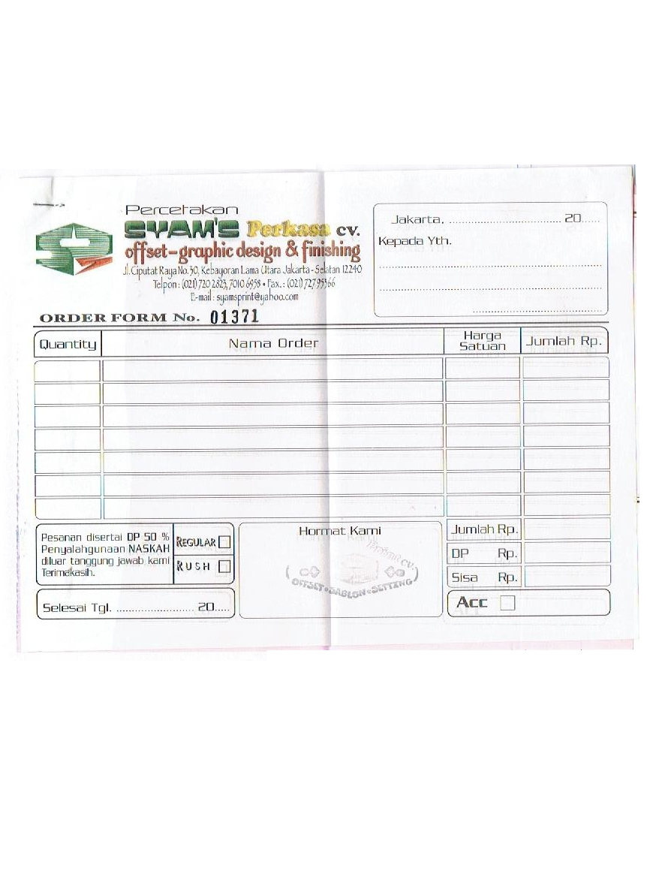
Lampiran A-1 Form Pembelian

Lampiran A-2 Kwitansi

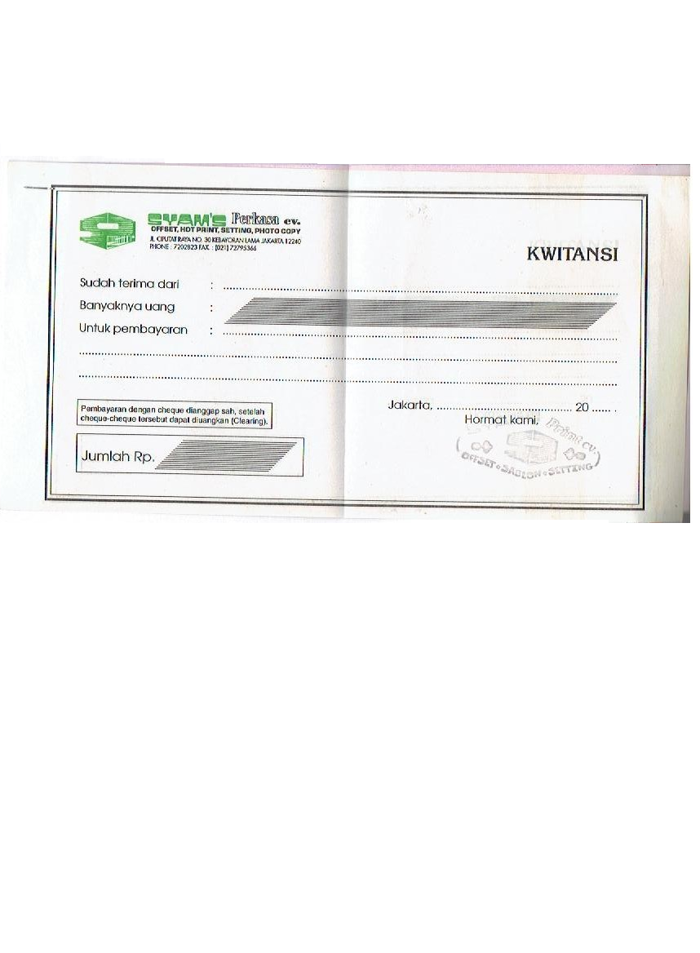

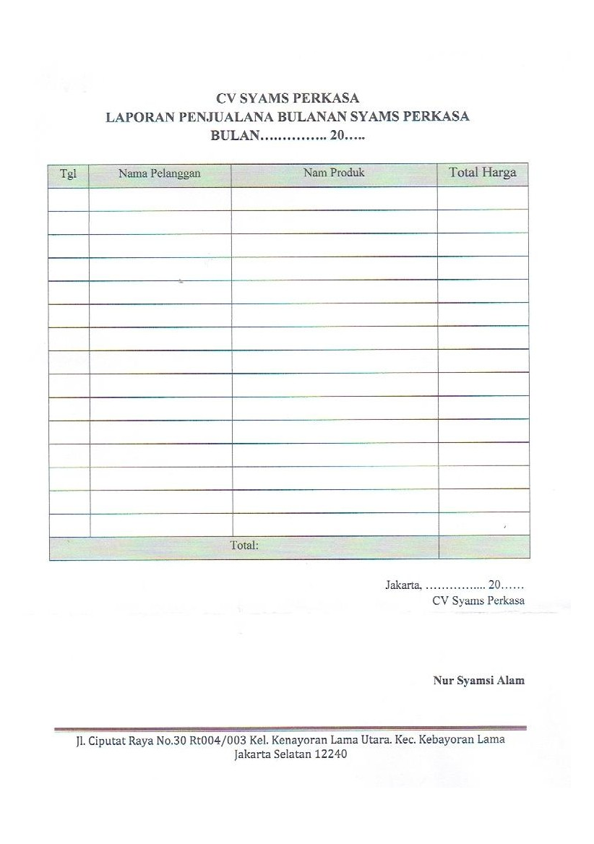
Lampiran A-3 Laporan Penjualan Bulanan

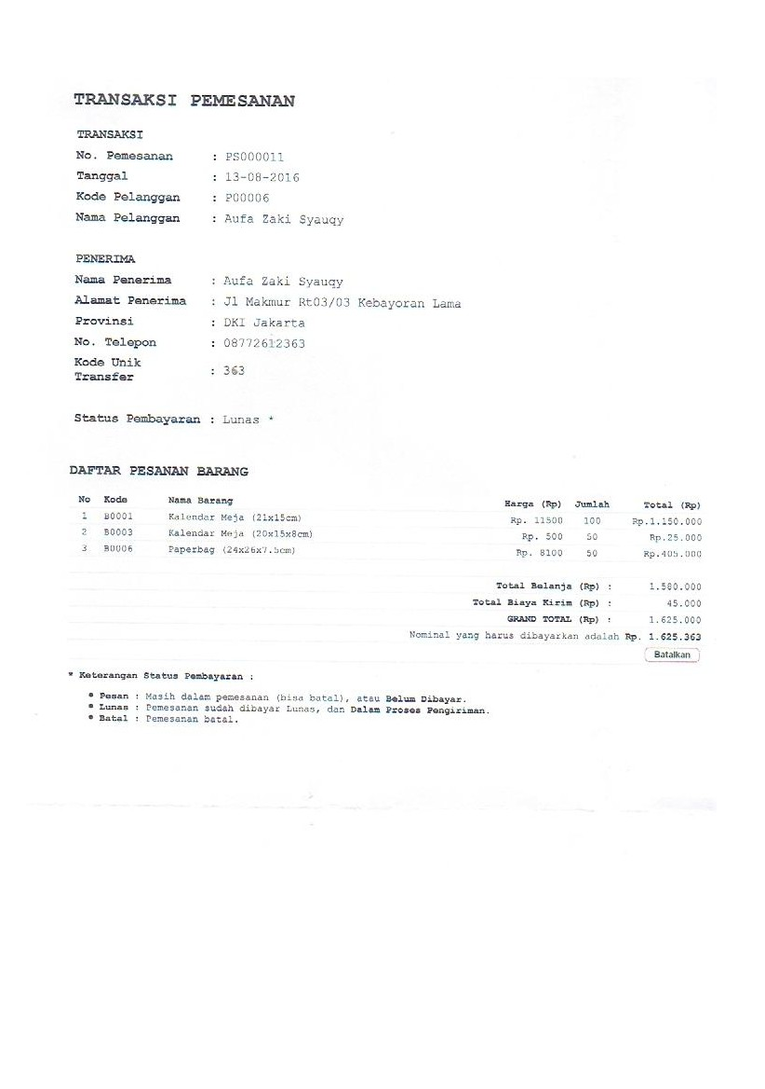
Lampiran B-1 Cetak Bukti Pembelian

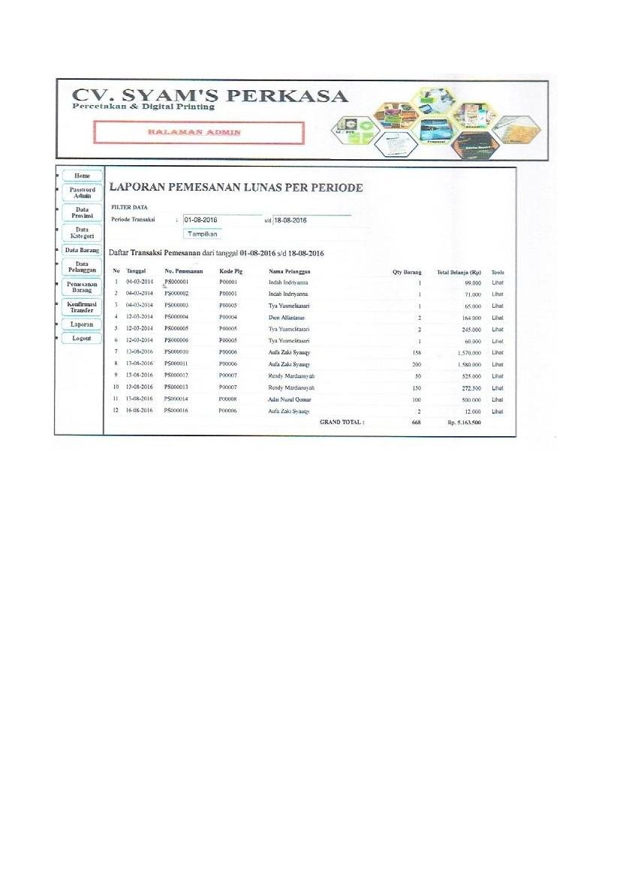
Lampiran B-2 Cetak Laporan Penjualan

